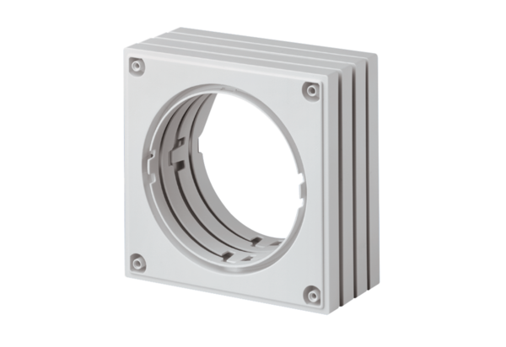Распорка ECA-AHКомплект поставки: 1 штукАссортимент: A
Номер артикула: 0092.0486Изготовитель: MAICO

